Министерство образования Республики Беларусь

Учреждение образования

БЕЛОРУССКИЙ ГОСУДАРСТВЕННЫЙ УНИВЕРСИТЕТ   
ИНФОРМАТИКИ И РАДИОЭЛЕКТРОНИКИ

Факультет компьютерных систем и сетей

Кафедра информатики

Дисциплина: Операционные среды и системное программирование

ОТЧЁТ

к лабораторной работе №3

на тему

Управление памятью и вводом-выводом, расширенные возможности ввода-вывода *Windows*. Функции *API* подсистемы памяти *Win* 32. Организация и контроль асинхронных операций ввода-вывода. Отображение файлов в память

Выполнил:

студент гр. 153503

Звягинцева В.А.

Проверил:

Гриценко Н. Ю.

Минск 2023

СОДЕРЖАНИЕ

1 Постановка задачи3

2 Краткие теоретические сведения4

2.1 Работа с памятью4

2.2 Виртуальная память4

2.3 Ввод-вывод5

2.4 Асинхронность5

3 Результаты выполнения лабораторной работы6

Вывод8

Список использованных источников9

Приложение А10

**1 ПОСТАНОВКА ЗАДАЧИ**

Целью выполнения лабораторной работы является создание приложения для мониторинга и управления системной памятью, отображающее текущее потребление памяти различными процессами.

**2 КРАТКИЕ ТЕОРЕТИЧЕСКИЕ СВЕДЕНИЯ**

**2.1 Работа с памятью**

Работа с памятью является важной частью работы с *Win* 32. Управление памятью в компьютерных системах — это процесс распределения и освобождения ресурсов памяти для эффективного выполнения программ. Он включает в себя следующие аспекты:

1 Выделение памяти: процесс выделения памяти предоставляет программам необходимое пространство для хранения данных во время выполнения. Это может включать в себя выделение стековой памяти для локальных переменных и динамическое выделение памяти для переменных переменной длины. [3]

2 Освобождение памяти представляет собой процесс возврата выделенной ранее памяти обратно в систему. Это важно для предотвращения утечек памяти и эффективного использования ресурсов. [3]

3 Управление фрагментацией: фрагментация памяти может привести к неэффективному использованию ресурсов, когда свободное пространство разделено на небольшие фрагменты. Управление фрагментацией включает в себя стратегии выделения и освобождения памяти для минимизации фрагментации.

В *Win* 32 операционная система предоставляет механизм управления памятью через "кучу" (*Heap*). Куча предоставляет динамическую память, которая может быть выделена и освобождена во время выполнения программы.

Функции *API* для работы с кучей:

— *HeapCreate* (создаёт новый объект кучи);

— *HeapAlloc* (выделяет блок памяти из кучи);

— *HeapFree* (освобождает ранее выделенный блок памяти). [3]

**2.2 Виртуальная память**

*Win* 32 использует концепцию виртуальной памяти, которая позволяет каждому процессу иметь своё собственное виртуальное адресное пространство. Это адресное пространство может быть больше, чем физическая память на компьютере. [3]

Функции *API* для работы с виртуальной памятью:

— *VirtualAlloc* (выделяет виртуальную память в адресном пространстве процесса);

— *VirtualFree* (освобождает ранее выделенную виртуальную память).

**2.3 Ввод-вывод**

Ввод-вывод (*I/O*) в компьютерных системах представляет собой процесс передачи данных между компьютером и внешними устройствами. Включает в себя следующие аспекты:

1 Синхронный ввод-вывод блокирует выполнение программы до завершения операции ввода-вывода, в то время как асинхронный позволяет программе продолжать выполнение других задач во время операции *I/O*.

2 Буферизация данных ввода-вывода включает в себя временное хранение данных в памяти перед передачей или после получения. Это повышает производительность, так как необходимо меньше обращений к физическим устройствам.

3 Отображение файлов в память представляет собой создание виртуального отображения файла в адресном пространстве процесса, что облегчает чтение и запись данных в файл. *CreateFileMapping* и *MapViewOfFile* используются для отображения файла в виртуальное адресное пространство процесса.

4 Асинхронные операции *I/O* позволяют программе продолжать выполнение других задач во время ожидания завершения операций ввода-вывода. *ReadFileEx* и *WriteFileEx* совместно с использованием структур *OVERLAPPED* позволяют асинхронные операции. [2]

5 Функции *API* для работы с файлами и устройствами: *Win*32 *API* предоставляет функции для работы с файлами и устройствами, включая создание, чтение, запись и управление файлами и драйверами устройств. *CreateFile* cоздаёт или открывает файл или ввод-выводное устройство. *ReadFile* и *WriteFile* чтение и запись данных в файл. [3]

**2.4 Асинхронность**

Асинхронность — это концепция, когда операции выполняются независимо от основного потока выполнения. Вместо блокировки программы в ожидании завершения операции, программа продолжает свою работу, а результат асинхронной операции обрабатывается позднее. Это особенно полезно в веб-разработке, обработке ввода-вывода и других сценариях, где задержка может быть нежелательной. [2]

Для реализации асинхронных операций часто используются очереди и события. Очереди позволяют планировать задачи на выполнение в будущем, а события уведомляют о завершении операции или других изменениях состояния. Это снижает блокировку и позволяет эффективно использовать ресурсы. [2]

В лабораторной работе асинхронность используется для выполнения фоновой задачи по обновлению списка процессов. Это улучшает отзывчивость интерфейса, так как пользователь может продолжать взаимодействие с приложением, даже если долгая операция все ещё выполняется в фоновом режиме.

**3 РЕЗУЛЬТАТЫ ВЫПОЛНЕНИЯ ЛАБОРАТОРНОЙ РАБОТЫ**

В ходе выполнения лабораторной работы было разработано приложение мониторинга ресурсов процессов операционной системы.

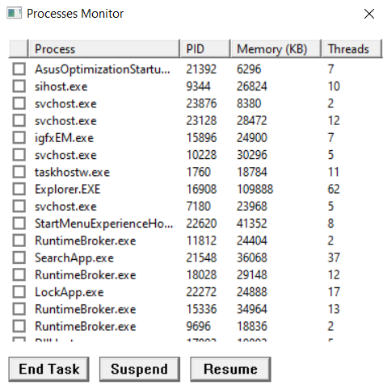

Рисунок 1. – Результат работы программы

В приложении пользователь может посмотреть активные процессы, узнать их идентификаторы, а также сколько рабочей памяти потребляет процесс. Также выводится информация о числе активных потоков.

Для того чтобы освободить занимаемую процессом память пользователь может снять задачу, для этого нужно выбрать нужный процесс и нажать кнопку *End Task*. После этого процесс будет завершён, а память освободиться.

На рисунке 2 представлена возможность выбора процесса для завершения.

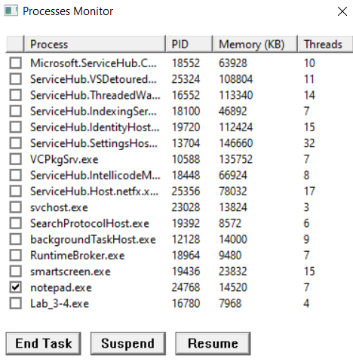

Рисунок 2. – Выбор процесса который нужно завершить

На рисунке 3 представлен результат завершения процесса.

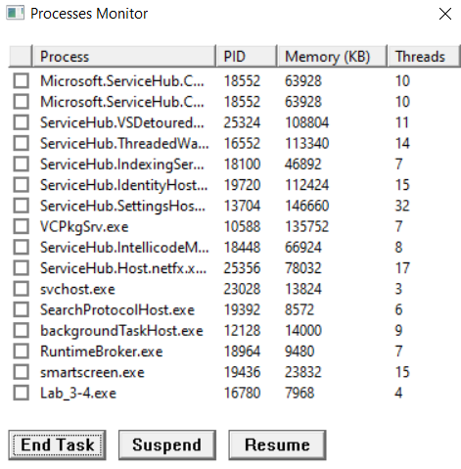

Рисунок 3. – Процесс был завершён

**ВЫВОД**

В результате выполнения лабораторной работы были изучены и освоены способы управления памятью и вводом-выводом, расширенные возможности ввода-вывода *Windows*, функции *API* подсистемы памяти *Win* 32, организация и контроль асинхронных операций ввода-вывода, отображение файлов в память на примере создания приложения для мониторинга процессов.

**СПИСОК ИСПОЛЬЗУЕМЫХ ИСТОЧНИКОВ**

1. Основы программирования для *Win32 API* [Электронный ресурс]. – Режим доступа: https://dims.karelia.ru/win32/.
2. Асинхронная операция [Электронный ресурс]. – Режим доступа: https://learn.microsoft.com/ru-ru/windows/win32/wininet/asynchronous-operation.
3. Управление памятью [Электронный ресурс]. – Режим доступа: https://learn.microsoft.com/ru-ru/windows/win32/memory/memory-management.

**ПРИЛОЖЕНИЕ А**

**(обязательное)**

**Листинг кода**

**main.h**

#pragma once

#include <Windows.h>

#include <tchar.h>

#include <iostream>

#include <vector>

#include <string>

#include <future>

#include <thread>

#include <psapi.h>

#pragma comment(lib, "psapi.lib")

#include <CommCtrl.h>

#pragma comment(lib, "Comctl32.lib")

#include <TlHelp32.h>

#define ID_LISTVIEW 1000

#define ID_BUTTON_ENDTASK 1001

#define ID_TIMER_UPDATE 1002

#define ID_BUTTON_SUSPEND 1003

#define ID_BUTTON_RESUME 1004

**main.cpp**

#include "main.h"

LRESULT CALLBACK WndProc(HWND, UINT, WPARAM, LPARAM);

void UpdateProcessList(HWND);

void EnumThreadsInProcess(DWORD, DWORD&);

void SuspendProcess(DWORD);

void ResumeProcess(DWORD);

HWND hwndListView = nullptr;

int index = -1;

int suspendIndex = -1;

int resumeIndex = -1;

std::future<void> asyncTask;

int WINAPI WinMain(HINSTANCE hInstance, HINSTANCE hPrevInstance, LPSTR lpCmdLine, int nCmdShow) {

WNDCLASSEX wcex = { sizeof(WNDCLASSEX) };

wcex.lpfnWndProc = WndProc;

wcex.hInstance = hInstance;

wcex.hCursor = LoadCursor(nullptr, IDC_ARROW);

wcex.lpszClassName = L"Processes Monitor";

RegisterClassEx(&wcex);

HWND hWnd = CreateWindow(L"Processes Monitor", L"Processes Monitor", WS_OVERLAPPED | WS_CAPTION | WS_SYSMENU,

CW_USEDEFAULT, CW_USEDEFAULT, 400, 400, nullptr, nullptr, hInstance, nullptr);

if (!hWnd) {

return false;

}

ShowWindow(hWnd, nCmdShow);

UpdateWindow(hWnd);

MSG msg;

while (GetMessage(&msg, nullptr, 0, 0)) {

TranslateMessage(&msg);

DispatchMessage(&msg);

}

return (int)msg.wParam;

}

LRESULT CALLBACK WndProc(HWND hWnd, UINT message, WPARAM wParam, LPARAM lParam) {

switch (message) {

case WM_CREATE: {

asyncTask = std::async(std::launch::async, UpdateProcessList, hwndListView);

// Создать ListView для отображения списка процессов

hwndListView = CreateWindow(WC_LISTVIEW, L"", WS_VISIBLE | WS_CHILD | LVS_REPORT,

10, 10, 480, 300, hWnd, (HMENU)ID_LISTVIEW, nullptr, nullptr);

HWND hwndButton = CreateWindow(L"BUTTON", L"End Task", WS_TABSTOP | WS_VISIBLE | WS_CHILD | BS_DEFPUSHBUTTON,

10, 325, 80, 25, hWnd, (HMENU)ID_BUTTON_ENDTASK, GetModuleHandle(nullptr), nullptr);

HWND hwndButtonSuspend = CreateWindow(L"BUTTON", L"Suspend", WS_TABSTOP | WS_VISIBLE | WS_CHILD | BS_DEFPUSHBUTTON,

100, 325, 80, 25, hWnd, (HMENU)ID_BUTTON_SUSPEND, GetModuleHandle(nullptr), nullptr);

HWND hwndButtonResume = CreateWindow(L"BUTTON", L"Resume", WS_TABSTOP | WS_VISIBLE | WS_CHILD | BS_DEFPUSHBUTTON,

190, 325, 80, 25, hWnd, (HMENU)ID_BUTTON_RESUME, GetModuleHandle(nullptr), nullptr);

// Инициализировать ListView

LVCOLUMN lvColumn = { 0 };

lvColumn.mask = LVCF_TEXT | LVCF_WIDTH | LVCF_SUBITEM;

lvColumn.pszText = const_cast<LPWSTR>(L""); // Привести к типу LPWSTR

lvColumn.cx = 20;

ListView_InsertColumn(hwndListView, 0, &lvColumn);

lvColumn.pszText = const_cast<LPWSTR>(L"Process");

lvColumn.cx = 150;

ListView_InsertColumn(hwndListView, 1, &lvColumn);

lvColumn.pszText = const_cast<LPWSTR>(L"PID");

lvColumn.cx = 50;

ListView_InsertColumn(hwndListView, 2, &lvColumn);

lvColumn.pszText = const_cast<LPWSTR>(L"Memory (KB)");

lvColumn.cx = 90;

ListView_InsertColumn(hwndListView, 3, &lvColumn);

lvColumn.pszText = const_cast<LPWSTR>(L"Threads");

lvColumn.cx = 60;

ListView_InsertColumn(hwndListView, 4, &lvColumn);

ListView_SetExtendedListViewStyle(hwndListView, LVS_EX_CHECKBOXES | LVS_EX_FULLROWSELECT);

// Обновить список процессов

UpdateProcessList(hwndListView);

break;

}

case WM_COMMAND:

switch (LOWORD(wParam)) {

case ID_BUTTON_ENDTASK:

// Пройти по всем элементам ListView и найти выделенный

for (int i = 0; i < ListView_GetItemCount(hwndListView); ++i) {

if (ListView_GetCheckState(hwndListView, i)) {

index = i;

break;

}

}

if (index != -1) {

// Получить PID выбранного процесса

wchar_t buffer[256];

ListView_GetItemText(hwndListView, index, 2, buffer, sizeof(buffer));

DWORD pid = _wtoi(buffer);

// Отправить сигнал завершения процесса

HANDLE hProcess = OpenProcess(PROCESS_TERMINATE, FALSE, pid);

if (hProcess != NULL) {

TerminateProcess(hProcess, 0);

CloseHandle(hProcess);

// Удалить элемент из ListView

ListView_DeleteItem(hwndListView, index);

// Обновить список процессов

UpdateProcessList(hwndListView);

}

}

break;

case ID_BUTTON_SUSPEND:

for (int i = 0; i < ListView_GetItemCount(hwndListView); ++i) {

if (ListView_GetCheckState(hwndListView, i)) {

suspendIndex = i;

break;

}

}

if (suspendIndex != -1) {

wchar_t buffer[256];

ListView_GetItemText(hwndListView, suspendIndex, 2, buffer, sizeof(buffer));

DWORD pid = _wtoi(buffer);

// Приостановить процесс

SuspendProcess(pid);

}

break;

case ID_BUTTON_RESUME:

for (int i = 0; i < ListView_GetItemCount(hwndListView); ++i) {

if (ListView_GetCheckState(hwndListView, i)) {

resumeIndex = i;

break;

}

}

if (resumeIndex != -1) {

wchar_t buffer[256];

ListView_GetItemText(hwndListView, resumeIndex, 2, buffer, sizeof(buffer));

DWORD pid = _wtoi(buffer);

// Возобновить процесс

ResumeProcess(pid);

}

break;

}

break;

case WM_CLOSE:

if (asyncTask.valid())

asyncTask.get();

DestroyWindow(hWnd);

break;

case WM_DESTROY:

PostQuitMessage(0);

break;

default:

return DefWindowProc(hWnd, message, wParam, lParam);

}

return 0;

}

void UpdateProcessList(HWND hwndListView) {

// Очистить текущий список процессов

ListView_DeleteAllItems(hwndListView);

// Получить список процессов

DWORD processIds[1024], cbNeeded, cProcesses;

if (EnumProcesses(processIds, sizeof(processIds), &cbNeeded)) {

// Вычислить количество процессов

cProcesses = cbNeeded / sizeof(DWORD);

// Для каждого процесса

for (DWORD i = 0; i < cProcesses; ++i) {

// Открыть процесс

HANDLE hProcess = OpenProcess(PROCESS_QUERY_INFORMATION | PROCESS_VM_READ, FALSE, processIds[i]);

if (hProcess != nullptr) {

// Получить модуль процесса

HMODULE hMod;

DWORD cbNeeded;

if (EnumProcessModules(hProcess, &hMod, sizeof(hMod), &cbNeeded)) {

// Получить базовое имя модуля

TCHAR szProcessName[MAX_PATH];

GetModuleBaseName(hProcess, hMod, szProcessName, sizeof(szProcessName) / sizeof(TCHAR));

// Получить использование памяти

PROCESS_MEMORY_COUNTERS pmc;

if (GetProcessMemoryInfo(hProcess, &pmc, sizeof(pmc))) {

DWORD pid = GetProcessId(hProcess);

DWORD threadCount = 0;

EnumThreadsInProcess(pid, threadCount);

// Получить временные данные процесса

FILETIME creationTime, exitTime, kernelTime, userTime;

GetProcessTimes(hProcess, &creationTime, &exitTime, &kernelTime, &userTime);

// Добавить элемент в список

LVITEM lvItem = { 0 };

lvItem.mask = LVIF_TEXT;

lvItem.iItem = i;

lvItem.iSubItem = 0;

int itemIndex = ListView_InsertItem(hwndListView, &lvItem);

// Установить радиокнопку в 0 колонку

ListView_SetCheckState(hwndListView, itemIndex, 0, FALSE);

// Установить имя процесса в 1 колонку

ListView_SetItemText(hwndListView, itemIndex, 1, szProcessName);

// Создать буфер для хранения текста

wchar_t buffer[256];

_itow_s(pmc.WorkingSetSize / 1024, buffer, 10);

// Преобразовать PID в строку

std::wstring pidString = std::to_wstring(pid);

LPWSTR pidText = const_cast<LPWSTR>(pidString.c_str());

ListView_SetItemText(hwndListView, itemIndex, 2, pidText); // PID

ListView_SetItemText(hwndListView, itemIndex, 3, buffer); // Установить размер в KB в 3 колонку

std::wstring threadCountString = std::to_wstring(threadCount);

LPWSTR threadCountText = const_cast<LPWSTR>(threadCountString.c_str());

ListView_SetItemText(hwndListView, itemIndex, 4, threadCountText); // Установить Treads

}

}

// Закрыть дескриптор процесса

CloseHandle(hProcess);

}

}

}

}

void EnumThreadsInProcess(DWORD processId, DWORD& threadCount) {

HANDLE hThreadSnapshot = CreateToolhelp32Snapshot(TH32CS_SNAPTHREAD, 0);

if (hThreadSnapshot == INVALID_HANDLE_VALUE) {

return;

}

THREADENTRY32 threadEntry;

threadEntry.dwSize = sizeof(THREADENTRY32);

if (Thread32First(hThreadSnapshot, &threadEntry)) {

do {

if (threadEntry.th32OwnerProcessID == processId) {

threadCount++;

}

} while (Thread32Next(hThreadSnapshot, &threadEntry));

}

CloseHandle(hThreadSnapshot);

}

void SuspendProcess(DWORD processId) {

HANDLE hSnapshot = CreateToolhelp32Snapshot(TH32CS_SNAPTHREAD, 0);

if (hSnapshot != INVALID_HANDLE_VALUE) {

THREADENTRY32 threadEntry;

threadEntry.dwSize = sizeof(THREADENTRY32);

if (Thread32First(hSnapshot, &threadEntry)) {

do {

if (threadEntry.th32OwnerProcessID == processId) {

HANDLE hThread = OpenThread(THREAD_SUSPEND_RESUME, FALSE, threadEntry.th32ThreadID);

if (hThread != nullptr) {

SuspendThread(hThread);

CloseHandle(hThread);

}

}

} while (Thread32Next(hSnapshot, &threadEntry));

}

CloseHandle(hSnapshot);

}

}

void ResumeProcess(DWORD processId) {

HANDLE hSnapshot = CreateToolhelp32Snapshot(TH32CS_SNAPTHREAD, 0);

if (hSnapshot != INVALID_HANDLE_VALUE) {

THREADENTRY32 threadEntry;

threadEntry.dwSize = sizeof(THREADENTRY32);

if (Thread32First(hSnapshot, &threadEntry)) {

do {

if (threadEntry.th32OwnerProcessID == processId) {

HANDLE hThread = OpenThread(THREAD_SUSPEND_RESUME, FALSE, threadEntry.th32ThreadID);

if (hThread != nullptr) {

ResumeThread(hThread);

CloseHandle(hThread);

}

}

} while (Thread32Next(hSnapshot, &threadEntry));

}

CloseHandle(hSnapshot);

}

}